ごレンタルに際しまして、現地営業所にてお車をピックアップの際にご署名頂きますレンタル同意書の説明を、以下の通り添付しておりますので、ご出発前に必ずご確認ください。また、現地カウンターでは、詳細をご確認頂きました上でご署名頂きますよう、お願い致します。

レンタル同意書とは、レンタカーの貸し出しに関してお客様とアラモレンタカー様の間で交わされる契約書です。ご署名頂きました同意書の諸条件に関しましては、お客様に守っていただく義務がありますので、異議申し立てができません。現地営業所でご署名の前に、必ず詳細をご確認ください。

弊社のレンタルに含まれます保険及び現地にてご加入が可能なその他保険・オプションなどに関しましては、以下のアラモレンタカーHP（日本語）よりご確認頂けます。

保険・補償制度に関して→　<http://www.alamo.jp/rentalpolicies/738/jp/APP/>

＊その他、「ロードサイドサービスプラン　Road Side Plus」という現地サービスオプションもあり、以下のようなトラブルに対処しています。

・鍵の紛失・閉じ込み・スペアキーのお届け  
・ガス欠  
・トラブルによるレッカー牽引  
・ライトの消し忘れによるバッテリー上がり  
・タイヤ交換

・ジャンプスタート（エンジン再起動）

その他、「ケアフリーパーソナルプロテクション（搭乗者傷害・身の回り品補償・緊急援助制度Carefree Personal Protection」（アメリカ・カナダのみ）などもありますので、ご希望でない方は、レンタル同意書から削除してもらうよう、現地スタッフにお申し出ください。

＊＊＊＊＊＊＊＊＊＊＊＊＊＊＊＊＊＊＊＊＊＊＊＊＊＊＊＊＊＊＊＊＊＊＊＊＊＊＊＊＊

レンタル同意書（Rental Agreement）

■現地営業にてご予約のレンタカーをピックアップしていただく際、レンタル同意書にご署名頂くこととなります。レンタル同意書には、ごレンタル詳細や追加事項（保険やアップグレード等）が記載されておりますので、ご署名の前に、必ず内容をご確認ください。

■ご不明な点やご意向に反する内容がございましたら、ご希望通りの内容に変更された同意書の発行をご依頼ください。

■現地では、弊社のレンタル料金に含まれていない任意保険への加入も可能です。（レンタルによりましては、対人・対物や対無保険者傷害保険などが、弊社のレンタル料金に含まれている場合も多々ございます。レンタル料金に含まれる保険の確認は、弊社より別途お送りさせて頂くお見積書もしくはご予約確認書に記載させて頂いておりますので、そちらをご確認ください。）お申し出頂かない場合でも、レンタル同意書に記載されている場合がございますので、必ずご署名前に内容と料金をご確認いただき、ご納得の上でご署名頂きます様、お願い致します。なお、ご署名後の訂正や取り消し、払い戻しは出来かねます。

■お客様控えを現地営業所から必ず受け取ってください。また、返却時に最終の同意書の控えをお受け取り頂き、再度内容に間違いがないかご確認ください。なお、お受け取りになったお客様控えは、万一事後調査が必要になった際に必要となりますので、ご帰国後、半年から一年は保管頂きます様、お願い致します。

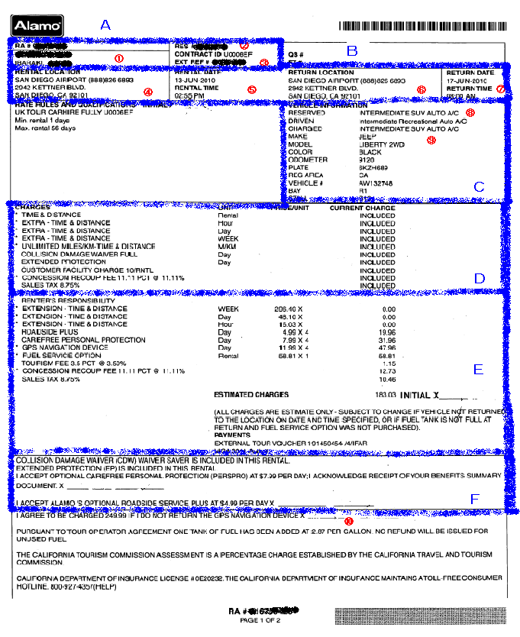

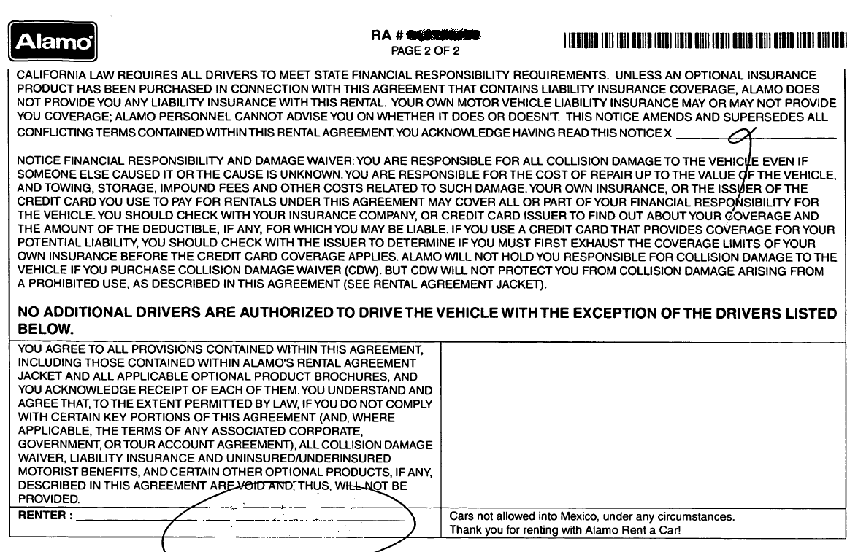

**Aご契約者様　詳細**

1.運転者様のお名前

2. レンタル予約番号（アラモレンタカー内部確認用）

3．トラベルジグソー予約番号

**Bレンタル場所**

4.貸出営業所名および住所

5.レンタル開始日程

6.返却営業所名および住所

7.レンタル終了日程

**Cレンタカー情報**

8.カークラス

　　　　　 9.車種

**D トラベルジグソーレンタル料金に含まれているもの**

　　　＊トラベルジグソー予約確認書に詳細が記載されていますので、別途ご確認くださ　い。

**E.現地営業所での追加料金詳細**

車輌料金

税金及び追加オプション詳細

　　　－**Roadside Plus**: アラモプロテクションプラス保険（APP）

*自車輌損害補償制度(CDW) と追加自動車損害賠償保険/対人・対物任意

　　　　　保険 (EP)、およびドライバーに対し10万ドル 、搭乗者1人につき1万

　　　　　ドルの災害死亡保険が含まれます。APPの金額は地域によって異なり、

　　　　　州法により提供されない場所もあります。

　　　－**Carefree Personal Protection**：搭乗者傷害・身の回り品補償・緊急援助制度

　　　　　*アメリカ・カナダのみ

　　　－Child seat fee:チャイルドシート代

　　　－Additional driver fee:追加ドライバー料（レンタル料金に含まれていない場合）

　　　－GPS Navigation Device: カーナビレンタル料

（レンタル料金に含まれていない場合）

　　　－One Way Fee/Drop off charge:乗り捨て料金

　　　－Tourism Fee/Concession Recoup Fee/Sales Tax:現地追加料金に対する税

　　　現地での追加料金をご確認の上、ご署名ください。

**＊Roadside Plus Carefree Personal Protectionは任意保険となり、ご加入必須ではございません。ご希望でない場合は、必ず削除して頂きますよう、現地営業所でお申し出ください。**

**F.追加任意保険/オプション加入の再確認**

この欄では、Ｅ欄の追加料金のうち、任意でご加入頂く**Carefree Personal Protection**（搭乗者傷害・身の回り品補償・緊急援助制度）及び**Roadside Plus**（アラモプロテクションプラス保険（APP））への加入を承諾する場合にご署名頂く項目です。

その他、レンタル地域により、現地オプションなどの内容が多少異なる場合がございます。ご不明な記載内容がございましたら、必ずご署名前にご確認ください。上記の任意保険/オプションへの追加加入をご希望でない場合は、ご署名をしないようにご注意ください。ご署名頂きますと、ご了承頂いたとみなされ、異議申し立てができません。

10.カーナビをご利用の場合に、カーナビがご返却されませんでした場合のチャージ料金への承諾。内容・料金をご確認頂き、ご署名ください。